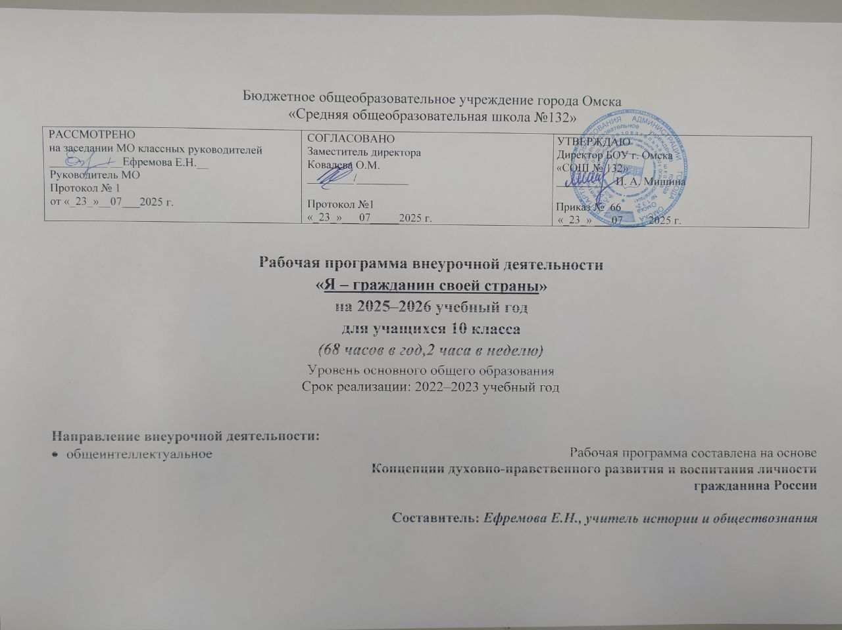

Пояснительная записка
Рабочая программа внеурочной деятельности «Я – гражданин моей страны» составлена на основании следующих нормативно-правовых документов:
Рабочая программа разработана исходя из положений Базисного учебного плана образовательного учреждения Российской Федерации согласно требованиям ФГОС, опираясь на следующие нормативно правовые документы:
• Федеральный закон от 29.12.2012 № 273 –ФЗ «Об образовании в Российской федерации» (ст.2, п.п.9,10);
• Федеральный государственный образовательный стандарт среднего общего образования: приказ от 22.12.2009 № 177785 6 октября 2009г. №373 «Об утверждении и введении федерального государственного образовательного стандарта»
- Учебный план БОУ г. Омска «СОШ № 132» на 2025-2026 учебный год;
- План воспитательной работы БОУ г. Омска «Средняя общеобразовательная школа №132» на 2025-2026 уч. год;

Программа курса внеурочной деятельности предназначена для обучающихся 10-х, классов составляет 2 часа в неделю и рассчитана на 70 часов.

Внеурочная деятельность является составной частью учебно-воспитательного процесса и одной из форм организации свободного времени обучающихся. Внеурочная деятельность понимается сегодня преимущественно как деятельность, организуемая во внеурочное время для удовлетворения потребностей обучающихся в содержательном досуге, их участии в самоуправлении и общественно полезной деятельности.

Цель программы: воспитание гуманистически ориентированного человека, обладающего чувством собственного достоинства, осознающего высокую ценность свободы и демократии, граждански активного и законопослушного, уважающего права и свободы любого человека и умеющего их защищать, обладающего юридическими знаниями, необходимыми для интеграции в окружающий мир и успешной реализации жизненных планов.

- Планируемые результаты освоения курса внеурочной деятельности

Личностными результатами, формируемыми при изучении данного курса являются:
-мотивированность и направленность на активное и созидательное участие в будущем в общественной и государственной жизни;
-заинтересованность не только в личном успехе, но и в развитии различных сторон жизни общества, благополучия и процветания своей страны;
-ценностные ориентиры, основанные на идеях патриотизма, любви и уважения к Отечеству, на отношении к человеку, его правам и свободам как высшей ценности.

Метапредметные результаты изучения обществознания проявляются в:
- умении сознательно организовывать свою познавательную деятельность;
-умении объяснять явления и процессы социальной действительности с научных, социально-философских позиций;
-способности анализировать реальные социальные и правовые ситуации, выбирать адекватные способы деятельности и модели поведения;
-умении выполнять познавательные и практические задания, в том числе проектной деятельности.

Предметными результатами освоения данного курса являются:
- Умение взаимодействовать в ходе выполнения групповой работы, вести диалог, аргументировать собственную точку зрения
- Уметь пользоваться своими правами и выполнять обязанности;
- Умение правильно употреблять основные правовые понятия и категории
- Умение характеризовать: основные черты правовой системы России, порядок получения платных образовательных услуг и т.д;
- Умение объяснять: взаимосвязь права и других социальных норм;
- Умение приводить примеры: различных видов правоотношений, правонарушений, юридической ответственности;

- Содержание курса внеурочной деятельности

Тема: Введение. Что такое проект? (4)
Понятие проекта и его особенности как формы представления результатов. Виды проектов. Выбор темы проекта. Формулирование целей и задач, выбор предмета исследования. Продукт проектной деятельности. Методы исследования. Отбор и анализ источников и литературы.
Тема: Источники права (3)
Понятие источников права. Формы права. Развитие правовой идеи от древности до современности. Анализ НПА.
Тема: Из истории прав человека (4)
Теория о происхождении прав человека. Понятие прав человека. Исследования в области прав человека. Проведение анкетирования «Какие права человека вы знаете?». Подготовка к выставке плакатов «Ваши права дети». Ролевая игра «Общественный договор».
Тема: Декларация прав и свобод человека (3)
Теоретические вопросы. Общечеловеческие правовые документы. Идеал современного права. Права и свободы человека и гражданина РФ. Проведение наблюдений за соблюдением прав разных групп участников образовательного процесса в школе. Конкурс карикатур «Они не знают своих прав». Выступление агитбригады «Службы всякие важны, службы всякие нужны».
Тема: Права несовершеннолетнего в современном обществе (4)
Содержание прав ребенка. Категория ребенок в праве. Специфика правового статуса. Нормативные документы, закрепляющие правовой статус. Конвенция о правах ребенка. Механизм защиты прав ребенка. Зарубежный и российский опыт.
Тема: Конституция моей страны (4)
Основы конституционного строя в РФ. Федеральное устройство. Парламент РФ. Федеральное Собрание РФ. Судебная власть. Местное самоуправление. Работа с текстом Конституции РФ. Решение учебных задач. Деловая игра «Защита Конституции».
Тема: Международные соглашения и договоры (4)
Тема: Гражданские правоотношения. «Имею право…» (4)
Особенности гражданских правоотношений. Виды договоров. Гражданская дееспособность несовершеннолетних. Проблемы в защите прав несовершеннолетних. Мозговой штурм и работа в группе. Дискуссия «Имею право с 14 до18». Выявление наиболее актуальных правовых проблем для социума. Определение целей и задач проекта.
Тема: Я не занимаюсь политикой, но она занимается мной (3)
Стремление людей к равенству в политических правах. Борьба за свободу слова и другие политические права. Изучение устава общественного объединения. Решение практических задач.
Тема: Трудовые права несовершеннолетних (4)
Трудоустройство несовершеннолетних. Длительность работы и отдыха. Оплата труда. Трудовая дисциплина. Трудовые споры. Заполнение образца трудового договора. Ролевая игра «Трудовой договор». Разработка обращений к компетентным специалистам.
Тема: Мое образование (3)
Право на образование. Права и обязанности учащихся. Направления развития современного образования. Деловая игра «Конфликт с учителем». Социальная акция «Учитель, перед именем твоим». Составление плана исследования. Стили и виды оформления исследования.
Тема: Береги свое здоровье (2)
Обязательное медицинское страхование. Виды медицинских учреждений. Формы оказания медицинской помощи. Сбор материала по праву на мед. обслуживание. Способы обжалования неправомерных действий врача. Составление портфолио исследовательского проекта.
Тема: В моей семье (3)
Правоотношения родителей и детей. Права ребенка в семье. Просмотр и обсуждение видеофильма «Неблагополучная семья». Мини-проект по моделированию семьи. Социальная акция «Семья».
Тема: Мы в ответе за тех, кого приручили (2)
Защита животных. Наказания за недостойное отношение с животными. Способы защиты животных.
Тема: Берегите природу! (4)
Основы экологического права. Браконьерство. Механизмы защиты окружающей среды. Организации, осуществляющие деятельность по защите окружающей среды.
Тема: В комиссии по делам несовершеннолетних (2)
Защита прав несовершеннолетних в комиссии по делам не совершеннолетних. Грамотные действия нарушителя. Анализ правовых ситуаций. Ролевая игра «Совершение правонарушения».
Тема: Несовершеннолетние и УК РФ (4)
Статус несовершеннолетних по УК РФ, выяснить виды ответственности несовершеннолетних.
Практика: работа по документам, беседа, решение проблемных задач.
Тема: Консультации по проектам (6)
Тема: Защита проектов (6)
Тема: Подведение итогов проектной деятельности (1)

Тематическое планирование
10 класс, 70 часов

№ п/п | № урока  в теме  (в разделе) | Дата |  |  | Наименование направлений внеурочной деятельности, Разделов (модулей), тем | Формы работы | Часы | Примечание *
№ п/п | № урока  в теме  (в разделе) | план |  | факт
1-4 | 1-4 |  |  |  | Введение. Что такое проект? | Лекция, беседа | 4
5-7 | 5-7 |  |  |  | Источники права | Беседа, анализ источников | 3
8-11 | 8-11 |  |  |  | Из истории прав человека | Коллоквиум | 4
12-14 | 12-14 |  |  |  | Декларация прав и свобод человека | Беседа, анализ документов | 3
15-18 | 15-18 |  |  |  | Права несовершеннолетнего в современном обществе | Лекция, мозговой штурм | 4
19-22 | 19-22 |  |  |  | Конституция моей страны | Беседа, анализ документов | 4
23-26 | 23-26 |  |  |  | Международные соглашения и договоры | Лекция, дискуссия | 4
27-30 | 27-30 |  |  |  | Гражданские правоотношения. «Имею право…» | Беседа, подготовка аналитического отчета «Я имею право» | 4
31-33 | 31-33 |  |  |  | Я не занимаюсь политикой, но она занимается мной | Круглый стол | 3
34-37 | 34-37 |  |  |  | Трудовые права несовершеннолетних | Беседа, деловая игра | 4
38-40 | 38-40 |  |  |  | Мое образование | Беседа, решение правовых задач | 3
41-42 | 41-42 |  |  |  | Береги свое здоровье | Деловая игра | 2
43-45 | 43-45 |  |  |  | В моей семье | Беседа, круглый стол | 3
46-47 | 46-47 |  |  |  | Мы в ответе за тех, кого приручили | Беседа | 2
48-51 | 48-51 |  |  |  | Берегите природу! | Беседа, мини-проекты | 4
52-53 | 52-53 |  |  |  | В комиссии по делам несовершеннолетних | Виртуальная экскурсия | 2
54-57 | 54-57 |  |  |  | Несовершеннолетние и УК РФ | Беседа, дискуссия | 4
58-62 | 58-62 |  |  |  | Консультации по проектам | Индивидуальная работа с обучающимися | 5
63-67 | 63-67 |  |  |  | Защита проектов | Презентация проектов | 5
68 | 68 |  |  |  | Подведение итогов проектной деятельности | Рефлексия | 1

